CALCUL DE LA VITESSE MOYENNE


Objectif
- Être capable de calculer une vitesse moyenne.

I Activité d’introduction

Erwan est arrivé en retard en cours. Il retourne donc au BVS pour faire son billet de retard. Le BVS est situé à 96 m de la salle de cours. Erwan a mis 64 secondes pour arriver au BVS. Calculer, en m/s, la vitesse moyenne v d’Erwan pour se rendre au BVS.

…………………………………………………………………………………………………
…………………………………………………………………………………………………
…………………………………………………………………………………………………
…………………………………………………………………………………………………

Conclusion
La vitesse moyenne se calcule avec la relation
v =
v : vitesse en m/s
d : distance en m
t : temps en seconde

II Expérimentation

BUT
Déterminer la vitesse moyenne de chaque élève de la classe.

EXPÉRIENCE
Chaque élève devra effectuer un tour de la piste d’athlétisme au pas rapide. La piste mesure 250 m. Il faudra relever le temps mis par chaque élève pour faire 1 tour.
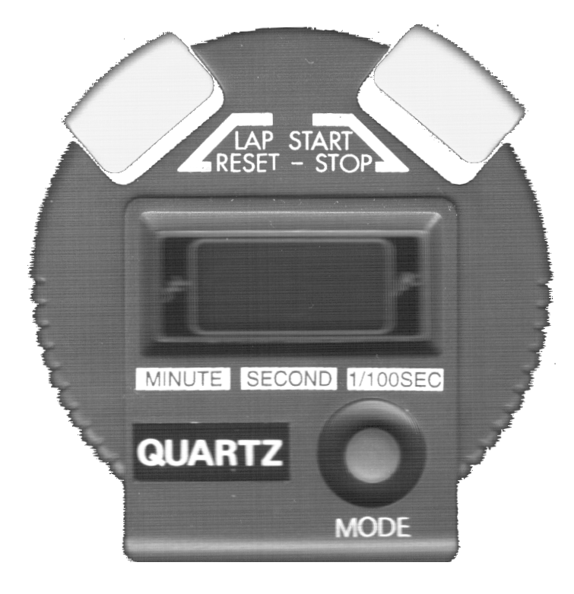
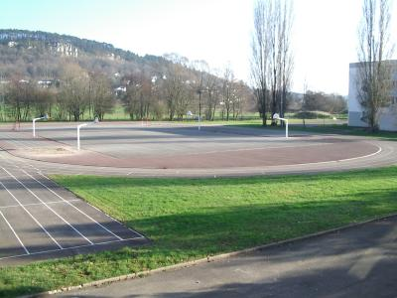
élève | Temps au pas rapide (en seconde) | Calcul de la vitesse moyenne (en m/s)  (Arrondir le résultat à 0,1)
  COLLEONI Edwige | ….. min et ….. s  soit  ………… secondes
  FRANCOIS Jeremy | ….. min et ….. s  soit  ………… secondes
  GUINET Ophélie | ….. min et ….. s  soit  ………… secondes
  MAITRE Jules | ….. min et ….. s  soit  ………… secondes
  MANGANO Deborah | ….. min et ….. s  soit  ………… secondes
  NAST Erwan | ….. min et ….. s  soit  ………… secondes
  REUSA Justine | ….. min et ….. s  soit  ………… secondes
  SCHWEBEL Clément | ….. min et ….. s  soit  ………… secondes
  SHABANI Egzona | ….. min et ….. s  soit  ………… secondes
Découper les photos des élèves puis les classer sur l’échelle ci-dessous, de l’élève le moins rapide à l’élève le plus rapide.
vitesse la plus rapide

Vitesse la moins rapide


➔ Pour aller plus loin…… ☺

La vitesse moyenne d’un homme au pas est de 1,4 m/s.

- Compléter la phrase suivante
La vitesse moyenne d’un homme au pas est de 1,4 m pour 1 seconde ce qui correspond à ……….. m pour 3 600 s.

- Calculer le nombre de seconde dans 1 heure.

…………………………………………………………………………………………………

- D’après les questions précédentes, compléter la phrase suivante :

La vitesse moyenne d’un homme au pas est 5 040 m pour …….. h.

- Convertir 5 040 m en km.

………………………………………………………………………………………………

- Conclusion :
1,4 m/s correspond à …….. km/h.

Conclusion

Conversion des m/s en km/h

× ………

5,04 km/h
1,4 m/s

÷ ………

